Bureau Jeugdzorg in het nauw
by onze verslaggever — last modified 07-10-2013 15:50
Maandag 07 oktober 2013 was het Voor de Jeugd Festival georganiseerd door de VNG en de ministeries van Veiligheid en Justitie, en Welzijn Volksgezondheid en Sport. Het Goede Nieuws was erbij, undercover. Gesproken is met een groot aantal ambtenaren van de verschillende ministeries, gemeenten, instellingen en ook met mevrouw Jorritsma en staatssecretaris Van Rijn. De broodjes waren dubbel vet belegd en koffie was meer dan voortreffelijk. Het ervan eten en drinken smaakte als profiteren van kindermisbruik. Muziek was opzwepend.
Opvallend is dat een significant aantal ambtenaren het omvangrijke misbruik van minderjarigen door Bureau Jeugdzorg en de Raad voor de Kinderbescherming herkennen. Wanneer daarover wordt begonnen wordt dit bevestigd. Door onder andere mevrouw Jorritsma die daarbij zei dat de nieuwe jeugdwet juist was om dat misbruik te voorkomen. Gemeenten zijn niet verplicht in te kopen bij de Bureau Jeugdzorg. Het advies van loketjeugd.nl aan gemeenten is de jeugdzorg primair bij die ambtenaren thuis te brengen waar het volgens de systeem van de wet en de mensenrechten hoort: politie en openbaar ministerie. De wet voorziet daar reeds in.

Zorgelijk waren de reacties van de aanwezige ambtenaren van de Raad voor de Kinderbescherming die geconfronteerd met de feiten geavanceerde gesprekstechnieken inzetten om het onderwerp af te leiden. Ouders zijn daarmee bekend: wanneer zij medewerkers van BJZ of Raad confronteren met het gelieg, gehuichel en de opzettelijke wederrechtelijkheden weet de medewerker van de Raad precies wat ouders moeten doen met hun klacht anders dan de Raad ermee lastigvallen. Ben van den Brink is een mooi voorbeeld van iemand die wederrechtelijk in een hoek wordt gedwongen en waarbij hem de reactie wordt aangerekend.
Mooi ook was het korte gesprek op de redactie van Pauw en Witteman. Zit naast de amateurs van De Wereld Draait Door. Redactieleden vertelde dat ze bijna maandelijks medewerkers van de jeugdzorg uitnodigen om bijvoorbeeld de onrust in de samenleving te bespreken, er komt nooit iemand. Iedereen klaagt erover dat de medewerkers van de jeugdzorg geen zicht geven op wat er bij hen achter de deur plaatsvindt. Ook de onderzoekers van de Commissie Samson ondervonden dat medewerkers van de kinderbescherming niet meewerkte aan het onderzoek.
In de zaak van de dood van peuter Nouafel te Utrecht heeft het Openbaar Ministerie nog steeds geen beslissing genomen omdat Bureau Jeugdzorg niet de informatie levert waarom gevraagd is. De medewerkers van de Raad en Bureau Jeugdzorg die tijdens het Voor de Jeugd Vestval werden aangesproken op hun wederrechtelijke gedrag reageerde als door een wesp gestoken.
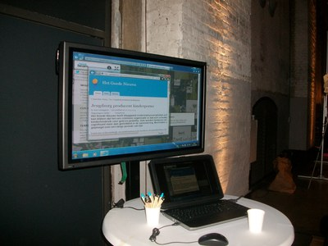
Overigens imponeerde het Voor De Jeugd Festival als een festival voor de Perverse Prikkels. Wie het niet is wordt vanzelf pervers geprikkeld in de jeugdzorg. Lust voor oog en oor. Betaald met het geld van de belasting. Direct bij binnenkomst vielen de lichtjes op alsof er een kermis was, voor de hormonen. Meteen de eerste stand die te bezichtigen was werd bemenst door twee zeer aantrekkelijke jonge dames die het graag over seksualiteit hebben met jongeren. Blijkt een belangrijk onderwerp te zijn voor de jeugdzorg. Alsof het wil dat de jeugd een bepaalde door de jeugdzorg vastgestelde kijk op seksualiteit bezit.
Zo is bekend dat minderjarigen onder toezicht van de jeugdzorg tot vier keer meer misbruikt en of mishandeld worden dan gemiddeld thuis. Ook dat was een feit wat niet ontkend is tijdens het Voor De Jeugd Festival. Een medewerker van de Commissie Rouvoet was ook aanwezig. Ook mee gesproken. De persoon, jurist, maakte indruk aandachtig te luisteren. Dat André Rouvoet feitelijk een oorlogsmisdadiger is die door zijn afwezigheid van verzet tegen de evident illegale oorlog in Irak deelnemer is, werd niet ontkend en zelfs semi-instemmend beantwoord alsof er een onderwerp erger dan kanker werd aangekaart. Over K praten is makkelijker dan het onderwerp van het grootschalige kindermisbruik en de oorlogsmisdaden door ambtenaren. Mevrouw Jorritsma is ook prominent lid van de VVD.
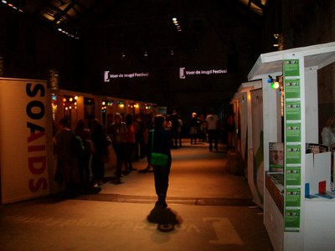
De grootste kindermisbruikers hebben zich verenigd in de (semi)publieke sector. Bijkans de Nederlandse Vereniging Van Pedofielen en andere Kindermisbruikers. De William Schrikker Groep is in persoon aangezegd dat het gezien wordt als gijzelnemer van minderjarigen. Er was geen gedragsdeskundige vereist om te zien dat de desbetreffende medewerker zich betrapt voelde. De William Schrikker Groep heeft de schijn tegen omdat het grote algemeen misbruik bekend is en ook dat beschikkingen tot plaatsing onrechtmatig ten uitvoer worden gelegd.
Het systeem van de wet eist dat de WSG terstond voor elk intern opgenomen kind een aan de plaatsing voorafgaande rechtsgeldige door een deurwaarder betekende origineel van een rechtsgeldig getekende en gestempelde beschikking kan overleggen. 99% kans dat die er niet zijn of dat de beschikkingen verkregen zijn middels valse voorstellingen van zaken door de medewerkers van BJZ en Raad aan rechters en raadsheren van de afdelingen jeugd van de rechtbanken en gerechtshoven. Vooral ook de rechtspraak en politie, na minderjarigen en ouders, kunnen zich letterlijk in de hemd gezet voelen door de ambtenaren in de kinderbescherming!
http://goedenieuws.nl/vandaag/bureau-jeugdzorg-in-het-nauw

